本 科 毕 业 论 文
论文题目：便携式太阳能移动电源基80C51
单片机片机的AD转化系统设计

目录

中文摘要 4

Abstract 5

一．绪论 6

1.1研究背景以及意义 6

1.2国内外研究现状 6

1.3设计思路和分析 6

二．相关理论概述 7

2.1 AD转换的相关概念 7

2.2 单片机的各引脚功能 7

三． 系统总体结构设计 9

3.1系统总体结构框图设计 9

3.2系统硬件的选择 9

3.2.1 单片机的选择 9

3.2.2 A/D转换器的选择 9

3.2.3 显示器的选择 9

四．硬件设计 10

4.1 电压电流的A/D采集 10

4.1.1 ADC0809的内部逻辑结构 10

4.1.2信号的采集处理 11

4.2．数码管显示电路的设计 12

五．程序设计 13

5.1数据采集以及模数转换整体程序框图 13

5.2.电路启动初始化程序框图 14

5.3数码管显示程序 14

六．仿真 16

6.1 软件 16

6.1.1 keil开发软件 16
6.1.2 proteus软件 16
6.2仿真过程以及结果 16
6.2.1 仿真过程 16
结论 18
参考文献 19
附录: 21
中文摘要
随着科学技术的发展，人们对自然界中化石能源的需求也日渐增多。与此同时，化石能源的大量使用对于生态环境所造成的破坏是难以弥补的。人们对于环境的重视也日益剧增。太阳能作为一种可再生能源，有着十分广阔的应用前景。而且光伏发电技术也愈加收到人们的关注，并且，随着光伏组件价格的降低和相关技术的发展，太阳能光伏发电系统也受到了多数人的关注。
在当下时代，各种智能用品在人们日常生活中扮演着不可忽缺的角色。当我们在野外时，无法找到充电场所，此时一种便携式的太阳能充电宝将变得尤为重要。当我们有了一个充电宝，但却无法看到此时充电宝的电量情况，也是十分困扰的。本设计则介绍一种便携式的太阳能移动电源的A/D转换系统， 利用单片机采去集充电电池的电压值，然后在液晶显示屏上进行显示。此时它便可以直观的让用户看到太阳能充电宝的电量情况。

关键词：太阳能；单片机；A/D转换

Abstract
With the development of science and technology, people's demand for fossil energy in nature is also increasing. At the same time, the large-scale use of fossil energy is difficult to repair the damage caused to the ecological environment. People are also paying more and more attention to the environment. As a renewable energy source, solar energy has a very broad application prospect. Moreover, photovoltaic power generation technology has also received more and more attention, and with the reduction of photovoltaic module prices and the development of related technologies, solar photovoltaic power generation systems have also received most people's attention. In the current era, various smart products play an indispensable role in people's daily life. When we are in the wild, we cannot find a charging place, and a portable solar charging treasure will become especially important at this time. When we have a charging treasure, but we can't see the power of the charging treasure at this time, it is also very troublesome. This design introduces a portable solar power bank A/D conversion system, using a single-chip microcomputer to collect the voltage value of the rechargeable battery, and then display it on the LCD screen. At this time, it can intuitively let users see the power of the solar charging treasure.

Keywords: solar energy; MCU; A/D conversion

一．绪论

1.1研究背景以及意义
随着时代的快速发展，和人们对于化石燃料的大量的开采，当下可供我们使用的资源也愈加匮乏，并且化石燃料对于环境的污染是非常严重的。使用新型能源替代原始的化石能源，是当前人们刻不容缓的目标。
由于能源问题的日益紧，引起人们对太阳能应用的热潮。现在，由太阳能电池、充放电控制器、蓄电池构成的产品发展相对成熟，国外很多专家也正在这方面做深入的研究，太阳能应用拥有广阔的前景
对于地球来说，所接收到的太阳能是很巨大的，而且，太阳能属于洁净能源，在使用过程中不会像化石燃料一样产生温室气体，也不会对环境造成污染。
由于自身的无污染性，所以在航天和军事等各个领域被广泛使用，在通信，家用电器和公共设施等地方也被推广。太阳能是一种切实可行的能源，它能带领人们走向一个新的领域。

1.2国内外研究现状
法国科学家贝克雷尔在1839年发明了“光伏效应”。美国科学家恰宾和皮尔松在1954年成功研发了单晶硅太阳能电池，由此产生了一种实用性的光伏发电技术，即太阳能转化为电能。
不管在国内还是在国外，太阳自身存在以下优点：第一点是分布广泛。第二，清洁无污染。第三，价格便宜。太阳能传送到地面的能量几乎能达到79千瓦/秒钟，将近达到80万。倘若将其百分之二的太阳能转换为电能，其转变率大约在百分之六左右，每年发电量大约5.5千瓦/小时，约等于全球耗能的四十几倍。
现如今，太阳能电池的种类繁多，也有宽广的应用范围，市场规模也在增大。国内、国外的太阳能转换率基本相差不大。

1.3设计思路和分析
以太阳能电池板为能源核心，加单片机作为整个系统核心。太阳能电池板做为输入部分，在阳光的照射下，把太阳能转换为电能。将产生的电压值送到直流变换电路中做处理后再输送到移动电源中，单片机检测移动电源输出的电压值再显示到数码管上。主要的一个作用是利用A/D转换，将单片机采集到的数据显示到数码管上。

二．相关理论概述

2.1 AD转换的相关概念
AD转换就是模数转换，就是把模拟信号转换成数字信号。D/A转换是把数字量转变成模拟的器件。模拟信号只有通过A/D转化为数字信号后才能用软件进行处理，这一切都是通过A/D转换器（ADC）来实现的。与模数转换相对应的是数模转换，数模转换是模数转换的逆过程。

2.2 单片机的各引脚功能
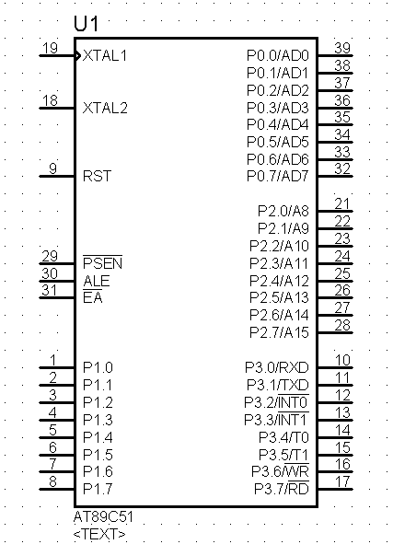
AT89C51单片机引脚图
VCC管脚：运行和程序校验时接电源正端。
GND管脚：接地管脚
P0端口（ P0.0~P0.7）：8位、漏记开路的双向I/O口。当使用片外存储器或者I/O口时，作低8位地址和8位数据分时复用，在程序校验期间，输出指令字节，验证时需要外加一个上拉电阻。
P1端口（P1.0~P1.7）：8位、准双向I/O口。在编程和校验期间，用作输入低位节地址。
P2端口(P2.0~P2,7)：8位、准双向I/O口。当使用片外存储器或者I/O口时，输出高8位地址。在编程校验期间，接收高位字节地址。
P3端口（P3.0~P3.7）：8位、准双向I/O口，具有内部上拉电路。P3提供各种的替代功能。具体作用如下图所示：
P3.0 | RXD串行输入口。
P3.1 | TXD串行输出口。
P3.2 | INT0外部中断0输入。
P3.3 | INT1外部中断1输入。
P3.4 | 定时器/计数器0的外部输入。
P3.5 | 定时器/计数器1的外部输入。
P3.6 | WR低电平有效，输出，片外数据存储器或I/O端口写选通。
P3.7 | RD低电平有效，输出，片外数据存储器或I/O端口读选通。
RST管脚：复位输入信号，高电平有效。在振荡器工作时，在RST上作用两个机器周期以上的高电平，将单片机复位。
ALE/PROG管脚：地址锁存允许信号，输出。
EA/VPP管脚：片外存储器访问允许信号，低电平有效。EA=1，选择片内程序存储器；EA=0，则程序存储器全部在片外，而不管片内是否有程序存储器。
PSEN管脚：片外程序存储器选通信号，低电平有效。
XTAL1管脚：输入到单片微机内部振荡器的反向放大器，当采用外部振荡器时，对HMOS单片微机，此引脚应接地；对CHMOS单片微机，此引脚作驱动端。
XTAL2管脚：反向放大器的输出，输入到内部时钟发生器。当采用外部振荡器时，XTAL2接收振荡信号，对CHMOS单片微机，此引脚应悬浮。

系统总体结构设计

3.1系统总体结构框图设计

太阳能电池板
手机电池
DC/DC转换

按键
显示屏
单片机

A/D转换器

系统总体结构框图

3.2系统硬件的选择

3.2.1 单片机的选择
单片机AT89C51是一款低电压、高性能微处理器，其内部有4K字节的可编程FLASH存储器，有程序保密锁定的作用，其使用的生产技术和标准的工业MCS-51指令集和输出管脚互相兼容，在下载用户程序时，必须要增加一个驱动。

3.2.2 A/D转换器的选择
ADC0809转换器是一种具有8通道模数转换器，转换所需要的时间为100微秒左右。所以选择ADC0809模数转换器。

3.2.3 显示器的选择
LED数码管在生活中较为常见，且容易设计电路，操作更简单。且LED数码管的显示亮度比较高、使用的时间较长，性能也比较稳定。

四．硬件设计

4.1 电压电流的A/D采集
ADC0809是采样分辨率为8位的，以逐次逼近原理进行模数转换的器件。其内部有一个8通道多路开关，可根据锁存译码后的信息，只选通8路模拟输入信号中的一个进行A/D转换。
分辨率：8位。
总的不可调误差：±1LSB。
转换时间：取决于芯片时钟频率，如CLK=500kHz时，TCONV=128μs。
单一电源：+5V。
模拟输入电压围：单极性0～5V；双极性±5V,±10V（需外加一定电路）。
具有可控三态输出缓存器。
启动转换控制为脉冲式（正脉冲），上升沿使所有部寄存器清零，下降沿使A/D转换开始。
使用时不需进行零点和满刻度调节。

4.1.1 ADC0809的内部逻辑结构
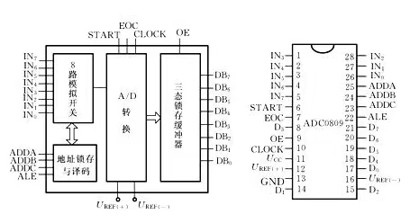
ADC0809引脚图
ADC0809 由一个 8 路模拟开关、一个地址锁存与译码器、一个 A/D 转换器和一个三态输出锁存器组成。多路开关可选通 8 个模拟通道,允许 8 路模拟量分 时输入,共用 A/D 转换器进行转换。三态输出锁器用于锁存 A/D 转换完的数字 量，当 OE 端为高电平时，才可以从三态输出锁存器取走转换完的数据。 (2）引脚结构
IN0－IN7：8 条模拟量输入通道
ADC0809 对输入模拟量要求：信号单极性，电压范围是 0－5V，若信号太 小，必须进行放大;输入的模拟量在转换过程中应该保持不变，如若模拟量变化 太快，则需在输入前增加采样保持电路.
地址输入和控制线：4 条
ALE 为地址锁存允许输入线，高电平有效。当 ALE 线为高电平时，地址锁 存与译码器将 A,B，C 三条地址线的地址信号进行锁存,经译码后被选中的通 道的模拟量进转换器进行转换。A，B 和 C 为地址输入线，用于选通 IN0－IN7 上的一路模拟量输入。通道选择表 1 所示。
数字量输出及控制线：11 条
ST 为转换启动信号。当 ST 上跳沿时，所有内部寄存器清零；下跳沿时，开 始进行 A/D 转换；在转换期间，ST 应保持低电平。EOC 为转换结束信号.当 EOC 为高电平时，表明转换结束；否则，表明正在进行 A/D 转换。OE 为输出允 许信号,用于控制三条输出锁存器向单片机输出转换得到的数据。OE＝1,输出 转换得到的数据；OE＝0,输出数据线呈高阻状态。D7－D0 为数字量输出线。
CLK 为时钟输入信号线.因 ADC0809 的内部没有时钟电路，所需时钟信号 必须由外界提供，通常使用频率为 500KHZ，VREF（＋） ，VREF（－）为参考 电压输入。
本设计中用单片机的 P0 口接收来自 0809 的换数据，P2.0、P2.1、P2.2 依次接在 0809 的 A、B、C 地址线，P2.3 接在 0809 的 ALE 端，P2.4 接 START，P2.5 接 OE 端,时钟信号由单片机的 ALE 端经 74HC74 触发器二分频后提供,单片 机采用 12MHz 晶振， ALE 端经二分频后为 500KHz. ADC0809 具体工作过程为： 首先 P2.0、P2.1、P2.3 输入 3 位地址，并使 P2.3 输出高电平,将地址存入地址 锁存器中.此地址经译码选通 8 路模拟输入之一到比较器.START 上升沿将逐 次逼近寄存器复位。下降沿启动 A／D 转换,之后 EOC 输出信号变低，指示转 换正在进行。直到 A／D 转换完成,EOC 变为高电平，指示 A／D 转换结束， 结果数据已存入锁存器，这个信号可用作中断申请,而触发单片机动作准备接收 数据，这是使 P2.5 输出高电平，输出三态门打开，转换结果的数字量输出到数 据总线上，单片机读取 P0 口然后做下一步处理操作。

4.1.2信号的采集处理
数据的采集和模数转换主要是由ADC0809完成。然后传递给AT89C51进行数据的进一步处理。电池的电压直接接到单片机的A/D接口上，经过A/D转换以及单片机运算器的处理得到一个测量电压值。当充电电流流过一个取样电阻，得到一个电压，将此电压进行放大之后送入单片机的A/D接口进行采集。
电压的采集可以将输出口电压直接送到A/D接入口，经过模数转换后通过单片机，由数码管体现出结果。

4.2．数码管显示电路的设计
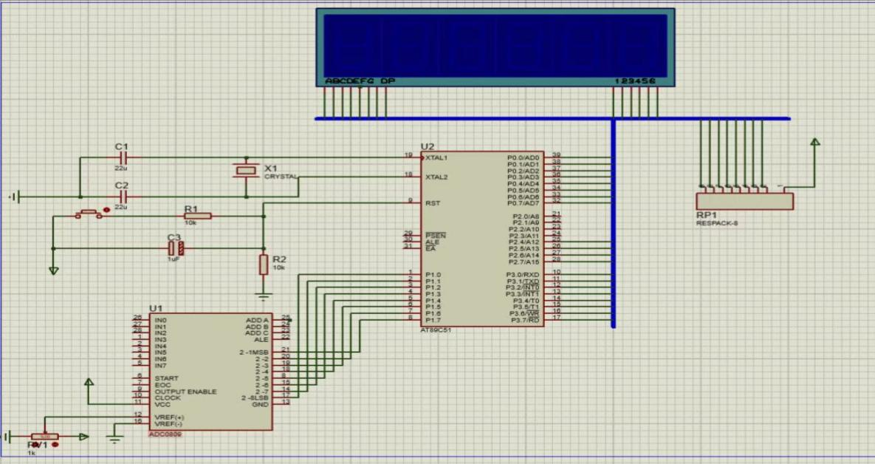
单片机内有一个串行I／O端口，通过引脚RXD和TXD可与外部电路进行全双工的串行异步通信，发送数据时由TXD端送出，接收时数据由RXD端输入。串口有四种工作方式，通过编程设臵，可以使其工作在任一方式以满足不同的场合。其中，方式0是8位移位寄存器输入／输出方式，多用与外接移位寄存器以扩展I／O端口。方式 0的输出是8位串行数据，通过移位寄存器可将8位串行数据变成8位并行数据输出，也可以将外部的8位并行数据变成8位串行数据输入。因此外接一个移位寄存器就可扩展一个8位的并行输入／输出接口，如果想多扩展几个并口就需要在外部级连几个移位寄存器。
本设计采用基于串口的LED数码管静态显示电路，在串口扩展中最常用的就是基于串口的LED数码管显示电路。在单片机应用系统中，LED数码管的显示常用两种方法，静态显示和动态扫描显示。所谓的静态显示，就是每一个人显示器，都要占用单独的具有锁存功能的I/O接口用于笔画段的字形代码。这样，单片机只需要把显示的字形代码发送到接口电路，就不用管他了，直达要显示新的数据时，在发送新的字形码，因此，使用这种方法的单片机，所需要的CPU少。可以提供单独锁存的I/O接口电路很多，常用的就是通过外接串并转换器，扩展并行的I/O口，需要几个数码管就接多少数码管，数码管直接接在输出脚上，单片机通过串口将所要展示的数据逐一显示。

五．程序设计

5.1数据采集以及模数转换整体程序框图
数据的采集主要是由单片机控制ADC0809完成，程序分为数据初始化，发送启动转换命令，等待转换结束，接收数据，处理并存入缓存，程序流程图如下所示：
入口

初始化

启动转换

转换结束

N

处理存储

返 回

数据采集子程序结构流程图

5.2.电路启动初始化程序框图
开始
返回
定时器设定
AD设定

清除片内RAM

初始参数设定

中断设定

初始化是为单片机的运行设置初始的运行环境, 主要完成以下工作： 清片内， 每次单片机加电时，都将引起单片机的上电复位操作.复位操作完成以后，单片 机的寄存器会被置以不同的值，这些值中有相当一部分是未知的值.这些未知的值在单片机复位完成，正式运行以后,会产生无法让程序设计人员掌握的后果, 甚至会造成系统的损坏。 因此， 在单片机运行后， 首先清 0 使之置初始参数设定， 便于程序设计人员掌握,以利系统的工作。设置系统运行所需的各个参数,设置 定时器和中断设定。

5.3数码管显示程序
开机时，初始化数码管，通过串口将“0”的字形码输出使数码管显示“O” . 然后判断 P1 口是否有键按下，如果没键按下继续判断。 显示子程序首先初始化串口,使串口工作在方式 0，再读取显示缓冲区内的 数据(显示缓冲区主要是用来存放即将要显示的数据），然后通过查表的方式找到 对应的字形码,最后把字形码写入串口寄存器 SBUF 通过串口方式 0 发送出去。 当 8 个时钟脉冲后,字形码都移至 74Ls164 的 Q0-Q7,数码管就显示相应按键的 编码.
显示子程序是怎么将显示缓冲区中的数据变成相应的字形码呢？具体的方法 是将每个数字的字形码以 16 进制数从小到大的次序依次存放在存储器中的固定 区域中，构成显示代码表。当要显示某字符时，把表格的起始地址送入数据指针 寄存器 DPTR
以上内容仅为本文档的试下载部分，为可阅读页数的一半内容。如要下载或阅读全文，请访问：https://d.book118.com/057126033046006051

